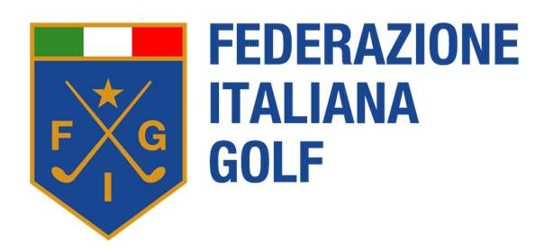

Sezione Zonale Regole SZR3

OGGETTO: Comunicazione Comitato di Gara - Trofeo Cassa Rurale U18

Con la presente si comunica la composizione del Comitato di Gara per la manifestazione in oggetto che si terrà il 31/08/2025 presso Madonna di Campiglio Golf Club - Campo Carlo Magno.

COMITATO DI GARA:

Direttore di Torneo:
• Mauro Masè

Cordiali saluti

Sezione Zonale Regole SZR3

